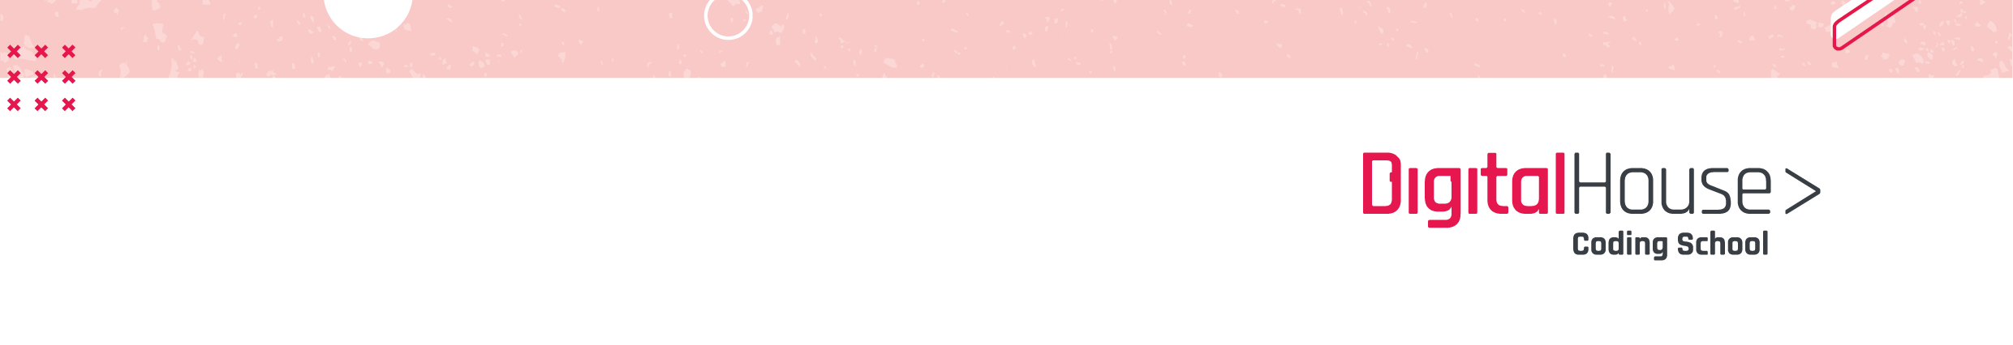

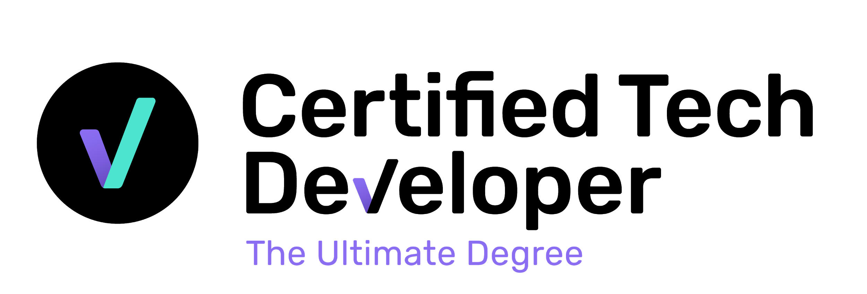

**Título: O que são ciclos (loops)?**

**Bloco:** texto



Um ciclo, seja na programação ou na vida cotidiana, é uma série de estados pelos quais passa um evento ou fenômeno, que se repetem sempre na mesma ordem. Na programação, para fazer nosso código continuar em execução, desde que uma condição seja atendida, podemos usar o **for**.

Com os ciclos (loops), é possível criar repetições de diferentes naturezas: podemos passar pelos valores de um array, ou até mesmo executar uma tarefa diversas vezes. Tudo isso com poucas linhas de código.

Imagine que você tenha um **array** com nomes de alunos, e queira pegar o nome de cada aluno e mostrar uma mensagem de bom dia. Nesse caso, podemos fazer o ciclo **for** pegar cada um dos nomes dos alunos, e ir exibindo a mensagem de bom dia, com apenas 4 ou 5 linhas.

Assim, em diversas situações, os ciclos nos ajudam a poupar linhas, principalmente em tarefas repetitivas, otimizando nosso código e agilizando o processo de desenvolvimento.

No vídeo a seguir, veremos um pouco mais a fundo sua estrutura, e alguns exemplos de onde e como utilizá-la.